

**Phát Triển Ứng Dụng**

**Báo cáo bài tập Thực Hành**

# Thông tin sinh viên

* Họ tên: Nguyễn Anh Toàn
* Mã sinh viên: 19447201
* Link github repository: https://github.com/Ton-0702/19447201_NguyenAnhToan_AD_HW1.git

# Quá trình thực hiện

1. Trình bày ý tưởng thực hiện

* Kết nối với firebase
* Tạo xml mặc định
* Tạo xml mới sau khi add 1 to do list vào
* Tạo một constrait tree theo relative layout chứa các checkbox (kiểm tra đã làm xong chưa bằng ô checkbox nếu tick là làm xong còn không thì chưa làm), text (nội dung công việc add), image button thùng rác, image button bút sửa công việc
* Viết hàm main xử lý them, xóa, sửa

1. Giao diện của ứng dụng

*<chụp screenshot giao diện bạn đã thiết kế>*

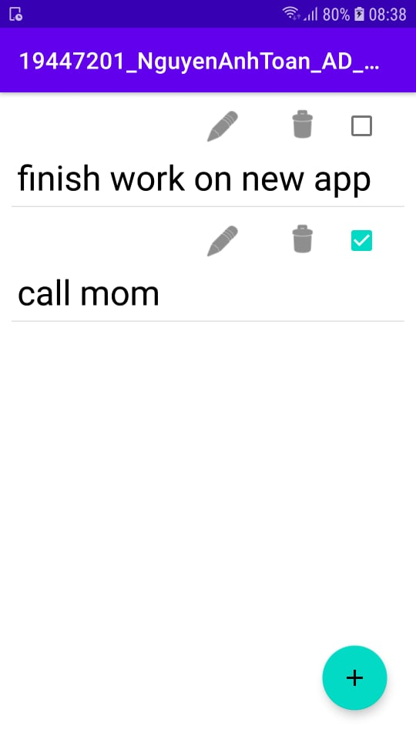

1. Các lớp chức năng chính trong ứng dụng

*<Bạn thiết kế các lớp chức năng để thực hiện các thao tác thêm, xóa, sửa như thế nào? Trình bày ý tưởng và chụp screenshot một số lớp bạn làm)>*

* Thêm:
* Gán biến items là các key chưa xác định
* Nếu có giá trị add vào thì xử lý ngược lại thì không
* Lặp qua từng giá trị cho đến khi None thì dừng
* Gán khóa, check done hay không, thêm giá trị vào list
* Thay đổi list view

* Xóa:
* Tìm các list đã có key
* Thực hiện xóa list đó
* Thay đổi lại list view sau khi xóa

* Sửa: Hiện vấn đề này không thực hiện chạy ổn khi click vào sửa

1. Kết nối dữ liệu với firebase

*<Bạn lưu trữ dữ liệu với firebase ra sao? Chụp screenshot cây dữ liệu của bạn trên firebase>*

1. Hiển thị kết quả chạy chương trình

<Bạn thực hiện được những chức năng nào? Chụp screenshot tương ứng với các chức năng bạn đã thực hiện>

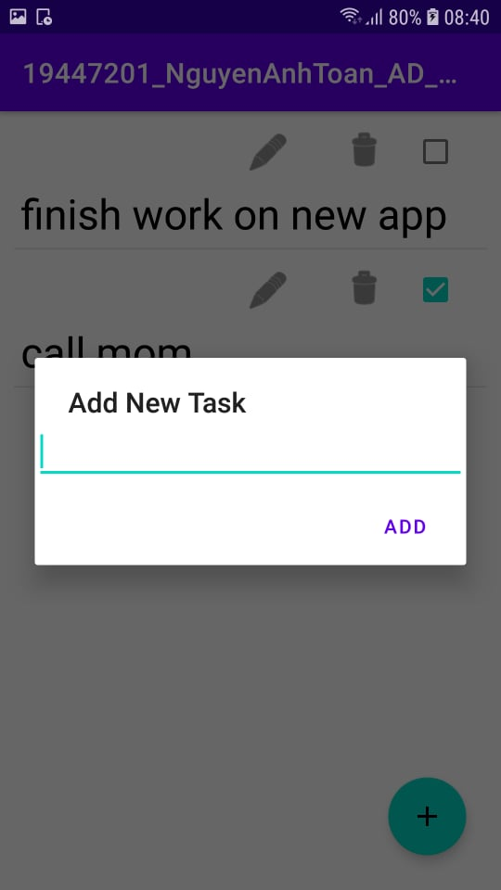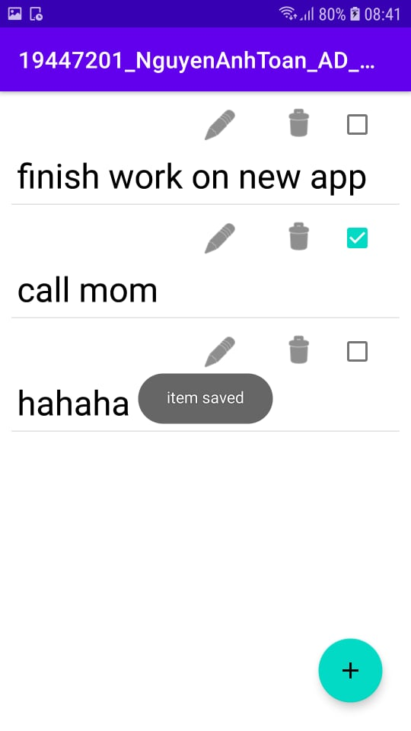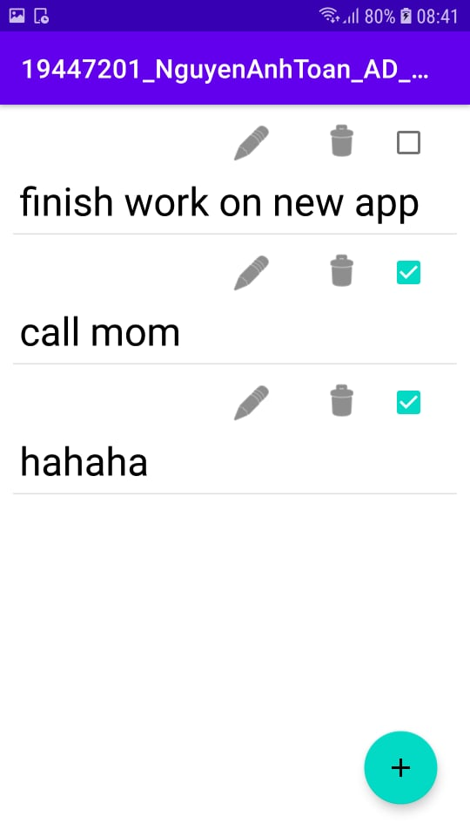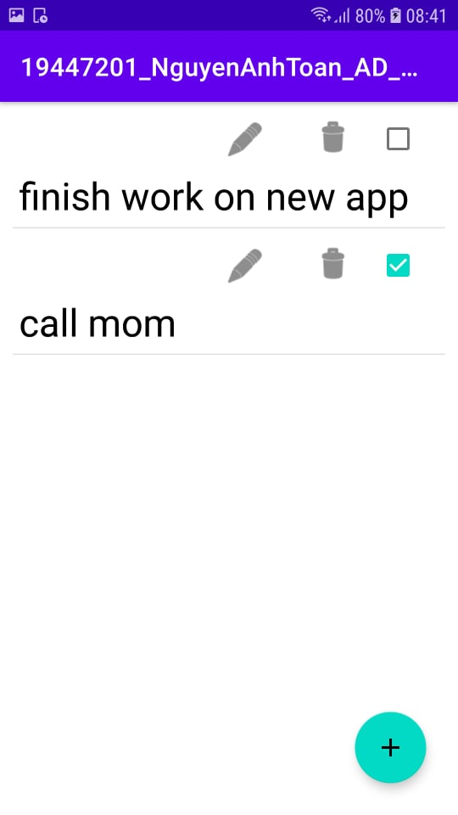

# Kết quả thực hiện

1. Làm được

* Kết nối được firebase
* Thực hiện được nút thêm todolist mới và lưu lại
* Thực hiện được thêm, xóa, check đã làm xong hay chưa

1. Chưa làm được

* Chưa thực hiện được nút sửa todolist

1. Khó khăn gặp phải trong quá trình làm

* Thời gian build gradel quá lâu
* Mỗi lần chạy app tốn khá nhiều thời gian
* Thư viện android lỗi thời thường xuyên xảy ra lỗi (Khi cập nhật lên thì lại bị lỗi thư viện mới)
* Lỗi Language version xuất hiện.